NARAVOSLOVNI DAN – POSKUSI Z VODO
sreda, 27. 5. 2020

Danes boš pravi raziskovalec! Doma boš izvedel vrsto zanimivih poskusov. Preden začneš, si v zvezek za NIT napiši naslov NARAVOSLOVNI DAN – POSKUSI Z VODO.
No, sedaj pa zavihaj rokave in veselo na delo!

- poskus: MEŠAMO, MEŠAMO, MEŠAMO …

POTREBŠČINE: kozarec z vodo in naslednje snovi: sladkor, pesek, zemlja, pralni prašek, poper; če kakšne snovi nimaš, jo lahko zamenjaš s čim drugim (na primer s soljo)

POSTOPEK:
V zvezek za NIT napiši naslov poskusa in preriši spodnjo tabelo. Vanjo najprej vpiši snovi, ki jih imaš pred sabo, nato pa še zapiši, kaj misliš, da se bo zgodilo z vsako snovjo, ko jo zmešaš z vodo. Se bo z vodo zmešala, se bo raztopila, bo potonila ali bo plavala?

V vodo zmešaj pol žličke prve snovi, ki si jo vpisal v tabelo. Dobro premešaj in pusti stati približno 20 sekund. Natančno opazuj, kaj se zgodi, in zapiši v tabelo.

Operi kozarček, zamenjaj vodo in ponovi še z drugimi snovmi.
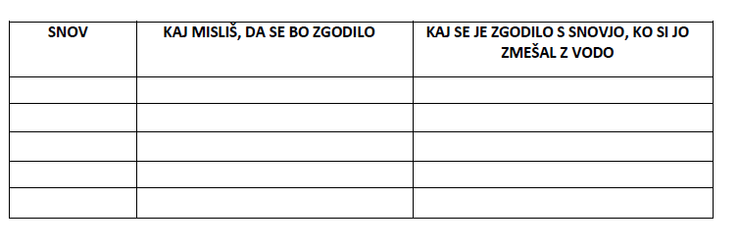
Bodi previden, ko boš spiral kamenčke, pesek in zemljo – naj ne gredo v odtok.

- poskus: RADOVEDNI ZNANSTVENIK

POTREBŠČINE: kozarec z vodo, žličko ter olje in sirup za sok (na primer malinovec)

POSTOPEK:
Kaj misliš, da se bo zgodilo, ko boš olje vlil v vodo? Najprej razmisli in na glas povej (tudi če te nihče ne posluša), nato po robu kozarca počasi v vodo vlij za nekaj žlic olja.

V zvezek napiši naslov poskusa in preriši kozarce. V prvega nariši, kaj se zgodi (kaj vidiš v kozarčku).

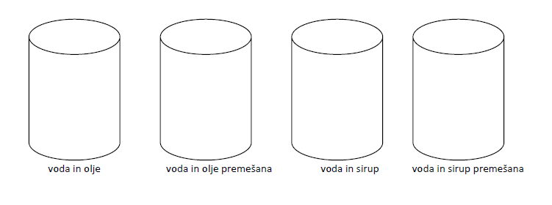

Za tem razmisli, kaj se bo zgodilo, ko boš vodo in olje premešal. Nato tekočini premešaj, pusti stati pol minute ter opazuj, kaj se zgodi. Nariši v 2. kozarec.

Dobro pomij lonček oziroma kozarec in žličko, nato pa postopek ponovi s sirupom in vodo. To tudi nariši v 3. in 4. kozarec.

Na koncu vse pomij.
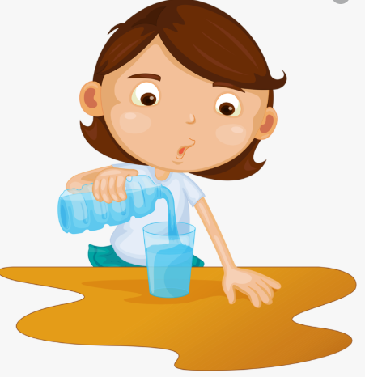

- poskus: BARVNI KOKTEJL

POTREBŠČINE: kozarec, voda, olje, sirup, tekoči detergent za pomivanje posode, mehčalec za perilo, igralna kocka (za namizne igre) in plastična kocka (na primer Lego)

POSTOPEK:
Po steni kozarca počasi vlij za kakšna dva centimetra naslednjih tekočin: vode, olja, sirupa in tekočega detergenta – po takem vrstnem redu, kot so napisani. Poglej si, kako so tekočine razporejene v kozarcu.

Dolij še žlico mehčalca in nekaj časa opazuj. Kaj neki se bo zgodilo?

V zvezek napiši naslov tega poskusa. Kozarec preriši in nariši, kar vidiš.
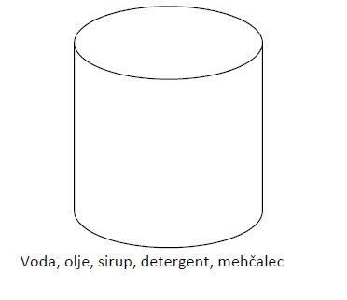

Sedaj spusti v kozarec igralno in lego kocko. Kje sta pristali? Nariši ju v skico kozarca.

Si vedel, da predmeti plavajo na različnih ravneh, odvisno od gostote tekočine?

Čisto na koncu vse snovi premešaj. Dobiš emulzijo, kateri se spremeni barva. Čez nekaj časa ponovno poglej plasti. Kaj opaziš? Zapiši v zvezek.

- poskus: PLAVAM, POTONEM ALI …?

POTREBŠČINE: kozarec z vodo in nekaj različnih trdih predmetov, na primer radirka, svinčnik, kamen, šilček, kartonček, košček lesa, lego kocka in podobno – naj ti domišljija dela s polno paro!

POSTOPEK:
Kaj misliš, da se bo zgodilo z vsakim predmetom, ko ga boš dal na vodo? Bo potonil, bo plaval ali se bo zgodilo kaj drugega?

Sedaj pa to preizkusi. Previdno in počasi vsakega posebej položi na gladino vode, počakaj in opazuj, kaj se zgodi.

Na koncu stvari pospravi.

- poskus: DIRKA NA VODI

POTREBŠČINE: večja posoda z vodo (lahko lonec, globok pekač, škaf), slamica ali prazen tulec flomastra in nekaj predmetov, ki plavajo (uporabiš lahko tiste iz prejšnje naloge, lahko dodaš travno bilko, balon, papirnato ladjico, kepico papirja, …)

POSTOPEK:
Razmisli, kateri predmet bo po tvojem mnenju plaval najhitreje in kateri najpočasneje.

V zvezek napiši naslov poskusa in zapiši tvoja predvidevanja po vrstnem redu. Začni s predmetom, za katerega misliš, da bo plaval najhitreje.

Ko to zapišeš, izvedi poskus. Predmet položi na gladino vode ob enem robu posode in s slamico rahlo pihaj v vodo za predmetom. Kako daleč pride predmet s tremi pihi? Pihaj ves čas čim bolj enakomerno (ne za en predmet bolj močno kot za drugega).
Ali so bila tvoja predvidevanja pravilna?

Na koncu stvari pospravi.

